附件

申 报 书

培育班名称
申请单位（盖章）
联系人和联系电话
填表日期 年 月 日

广东省农业农村厅制

培育班名称 | 如：2026年东莞市***班  注：每个培育主题配1份申报书
班级人数（人） | （人）
资金需求（万元） | 万元
申报条件 | 一、培育机构基本情况  （围绕申报通知的条件进行说明）  二、承担类似培育任务情况  （按照“时间〈日期较新往前排〉地点〈省市县〉承担xx类型培育任务、培育人数”列表式进行说明）
实施计划 | 一、培育时间和地点  （时间需细化到“月”即可，分段培育的分别说明）  二、课程设置（按班制作课表）  （需细化到每一节课）  三、教师基本情况  （至少提供70%以上的授课老师基本情况，注明专/兼职教师，提供社保/个税作为佐证材料，并对每位教师专项能力逐一说明）  四、管理人员基本情况  （需明确信息化系统管理人员1人，项目管理人员3人以上，教学管理人员每班至少2人，提供其基本情况，包括但不限于是否有带班经验等）
实施保障 | （包括但不限于师资结构合理性、教学资源保障、后勤服务保障、训后对培育对象开展的跟踪服务计划/方案等方面）
培育资金  预算 | （包括但不限于培育资金预算表〈表格形式说明〉可参考《高素质农民培育项目管理工作规程（试行）》 第四章 资金有关要求进行说明）。不得列支招投标费用、审计费用和第三方评估费用等应从“三公”经费支出的其他费用，不得给培育对象发放补助。培训师资需按照职称类别列清预算明细。  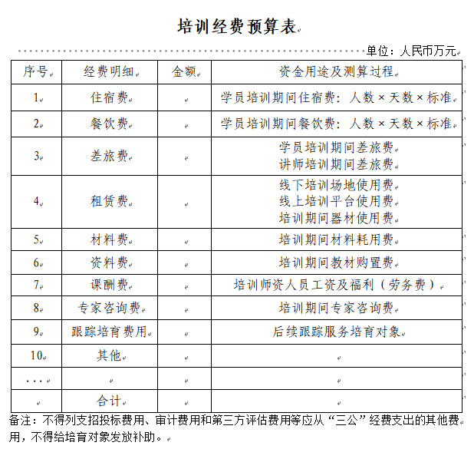  如：
质量监管  措施 | （包括但不限于培育对象的管理、资金和培育系统的管理及使用、培育对象信息档案的保存等方面）
申报单位  意见 | （盖章）  年 月 日  联系人： 联系电话：

